即時發布

汽車科技研發中心舉辦「新能源論壇 2024 -引領未來：探索新能源」
攜手業界燃點新能源創新引擎 探索綠色科技新趨勢

（香港，2024年10月3日）汽車科技研發中心（APAS）今天於生產力大樓舉行年度旗艦活動「新能源論壇 2024 -引領未來：探索新能源」，匯聚國內外業界精英，共同探討新能源的未來趨勢，分享最新技術進展和商業機會，深入討論可持續與各種潔淨能源技術，推動新能源產業發展。活動期間，APAS揭幕新能源展館，並與本地三家公用事業機構、大學及科研合作夥伴簽署諒解備忘錄，進一步加強新能源領域技術交流合作。

APAS行政總裁張梓昌博士致歡迎辭時表示：「APAS全力支持政府的政策及推動新能源包括氫能在內的技術創新和落地。我們很高興能與香港中華煤氣、香港理工大學及善水資本合作，攜手進行新能源的研究、技術發展和產業示範，推動新能源上下游產業鏈的發展。透過與產學研協作，我們的目標是推進綠色交通和智慧出行措施，促進香港轉型為一個注重可持續發展的綠色智慧城市。」

APAS與香港中華煤氣簽署諒解備忘錄，承諾將新能源和可持續發展的實際應用和最佳實踐帶到香港，並提升社會各界對這方面的認識。APAS亦與香港理工大學簽署諒解備忘錄，尋求在電動車領域促進跨學科的研究與發展，結合工程、技術和環境科學的專業知識，提供一個教育和培訓下一代工程師和研究人員的平台，使他們掌握未來發展所需的關鍵技能。另外，APAS與私募股權投資公司善水資本簽署諒解備忘錄。善水資本間接持有香港公共運輸控股公司匯達交通約三成股權，並控股新能源車輛生產及製造商威馳騰。是次合作將促進新能源汽車與業界和投資界進行跨學科跨領域的研究與應用合作，攜手推動香港綠色氫能運輸的可持續發展。

活動當日舉行邀請國內外行業專家作多場專題演講，涵蓋氫能等替代能源的應用和未來發展。現場亦進行「氫能作為清潔能源解決方案」以及「加速向清潔能源轉型：機遇、挑戰與策略」兩場專題討論，深入分析當前能源轉型的前景與實踐方法。與會超過300位業內人士，一同分享新能源最新發展和商業機會、香港減碳政策、內地及國際新能源汽車市場發展情況等議題，並探討在推廣這些新技術時所面對的各種挑戰與機遇。

論壇當日的另一亮點是新能源展館隆重開幕，是APAS作為香港汽車科技發展驅動者的重大里程。館內展示了最新的技術成果和創新應用。與會者率先體驗先進技術，並與研發人員深入交流，了解技術背後的創新理念，以及氫燃料和其他替代能源車型在香港的最新研發成果。

新能源論壇 2024成功舉辦，標誌著香港在新能源領域的研發和應用正在邁向新的台階。APAS會繼續與各方合作，推動香港新能源產業發展，為建設綠色香港貢獻力量。

有關汽車科技研發中心服務及項目詳情，請瀏覽網頁：www.apas.org

– 完 –

相片説明：
1. 汽車科技研發中心行政總裁張梓昌博士（右）、總經理都永海先生（左）及講者出席「新能源論壇 2024 - 引領未來：探索新能源」，攜手業界推動本地新能源產業發展。
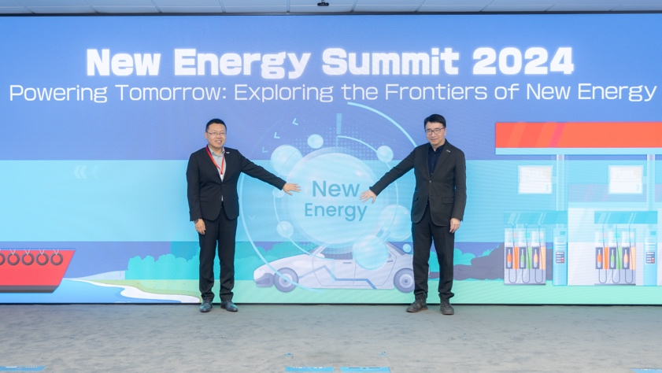
2. 汽車科技研發中心行政總裁張梓昌博士（左）與香港中華煤氣煤氣公司助理總經理—工商市務及營業江紹權先生（右）簽署諒解備忘錄，承諾共同提高業界和社區對可持續發展的公眾意識，將新能源和可持續發展的實際應用和最佳實踐帶到香港。
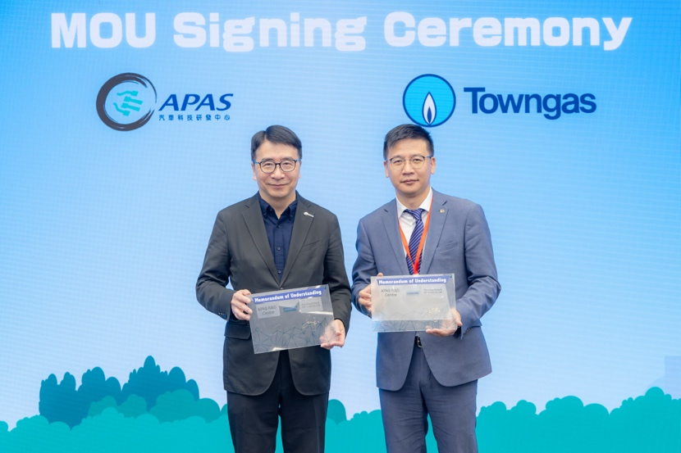
3. 汽車科技研發中心行政總裁張梓昌博士（左）與香港理工大學鍾志勇教授（右）簽署諒解備忘錄，深化雙方在新能源領域的技術交流及研究與發展的合作。
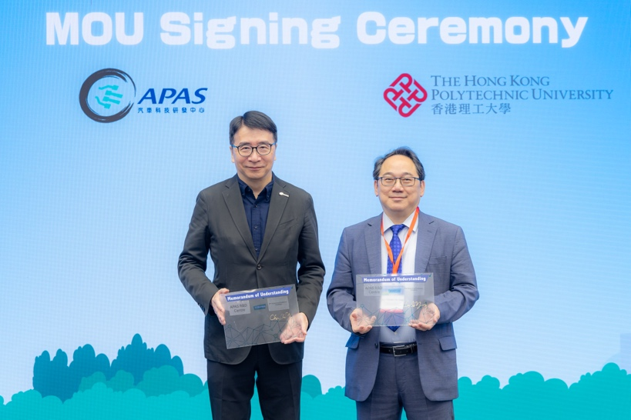
4. 汽車科技研發中心行政總裁張梓昌博士（左）與善水資本合夥人兼碳中和投資負責人萬宇峰博士 （右）簽署諒解備忘錄，尋求在新能源車輛領域促進跨學科的研究與發展，結合工程、技術和環境科學的專業知識，推動汽車創新可能性的無限可能。
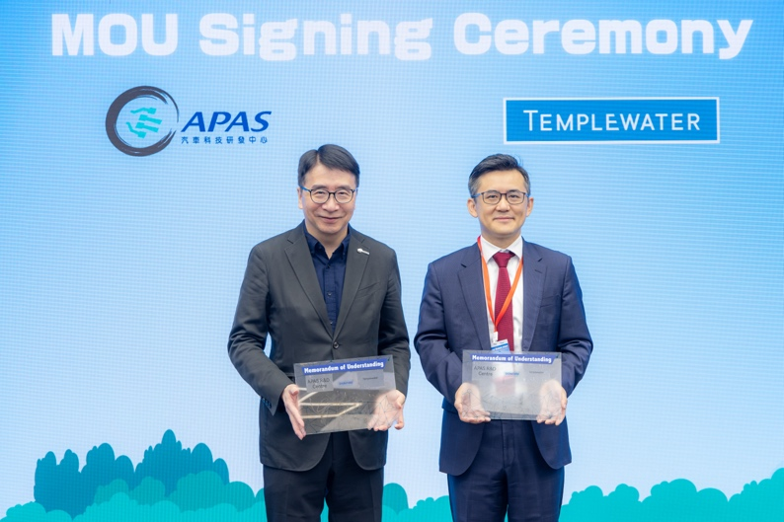
5. 位於生產力局大樓新建成的新能源展館展示一系列先進的新能源汽車技術，包括氫燃料以及其他替代能源車型的最新研發成果。
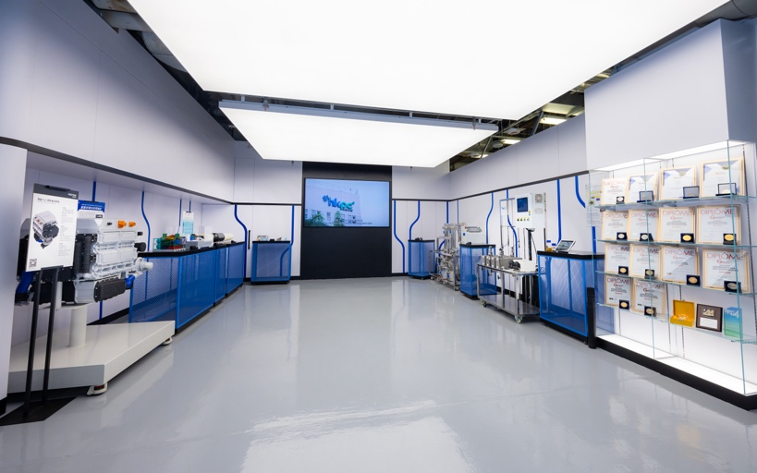

關於汽車科技研發中心（APAS）

汽車科技研發中心（ APAS ）在創新科技署推行的香港研發中心計劃下成立，由香港生產力促進局（生產力局） 承辦，並將於2025年4月1日作為業務部門全面納入生產力局旗下。APAS主要科技研發領域包括綠色運輸、智慧出行及智能系統。多年來專門研發市場導向的項目，並與業界、大學和技術機構合作，把研發成果轉化為商品，以提升香港汽車及其他交通行業在新能源和智能駕駛方面的競爭力。

關於香港生產力促進局

香港生產力促進局（生產力局）是於1967年成立的法定機構，致力以世界級的先進技術和創新服務，驅動香港企業提升卓越生產力。生產力局作為全國最具規模，以市場導向的領先科技與綜合製造服務新型研發機構，以創新科技推動香港及大灣區新型工業化，成就新質生產力發展，全面促進香港成為國際創新科技中心及智慧城市；並提供全方位的創新方案，以提升企業生產力和業務效率、減省營運成本，令企業在本地和海外市場中保持競爭優勢。生產力局積極與本地工商界及世界級研發機構合作，開發應用技術方案，為產業創優增值。透過產品創新和技術轉移，成功讓研發成果商品化，製造商機。多年來，生產力局的世界級研發成果獲得廣泛肯定，屢獲本地及海外獎項殊榮。

生產力局亦致力為中小企和初創企業提供即時和適切的支援，並提供各類未來技能發展課程，讓企業及學界掌握最新數碼及STEM技術，以加強人才培訓，提升香港競爭力。

如欲瞭解更多詳情，請瀏覽生產力局網頁：www.hkpc.org。

傳媒查詢
香港生產力促進局
企業拓展部
企業傳訊組
傳媒熱線：（852）2788 5833
電郵：mediacentre@hkpc.org

